*Curriculum Vitae*

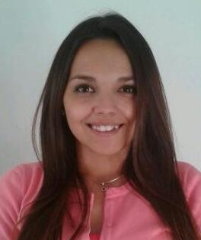

**Datos de identificación personal**

* Apellido y Nombre: Acevedo Macarena
* Fecha de nacimiento: 19/03/94 Edad: 21 años
* Documento de identidad: 38.300.030
* Estado Civil: Soltera
* Nacionalidad: Argentina
* Domicilio: Juan de la Piedra Nº 766; Trelew; Pcia. de Chubut
* Teléfono de contacto: (0280) 154-642955
* Correo electrónico: m.akuu@hotmail.com

**Títulos de grado**

* **Secundario:** Bachiller con Orientación en Audios Visuales.

Expedido por el Colegio Nº712 “Don Santiago Estrada”. Año de egreso 2011. Trelew, Chubut.

**Otros títulos**

* **Auxiliar Farmacéutico.**

Expedido por el Centro de Educación a Distancia “Loopian” (Titulo en trámite).

Año 2014 – 2015.

**Antecedentes laborales**:

* Farmacias Patagónicas.

**Desempeño:** Cajera y auxiliar de farmacia.

Año 2013 – 2015. Trelew, Chubut.

Referencia: Encargado de sucursal, Farmacéutico Fernández Ezequiel. (Cel.: 2804 – 038869)

* Punto Com: Cyber café.

**Desempeño:** Atención al público, cajera y mesera.

De Febrero a Octubre del 2012 y de Junio hasta Agosto del 2013. Trelew, Chubut.

Referencia: Empleadora, Graciela Bertonatti. (Cel.: 2804 – 673091)

* Cybill: Tienda de Ropa Femenina.

**Desempeño:** Encargada, Atención al público.

De Noviembre del 2012 a Marzo del 2013. Córdoba Capital, Córdoba.